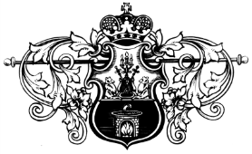

**Российская Федерация**

**Новгородская область**

Администрация Старорусского

муниципального района

ПОСТАНОВЛЕНИЕ

от 14.12.2018 № 2178.1

г.Старая Русса

**Об участии в конкурсе**

В соответствии с постановлением Правительства Российской Федерации от 07 марта 2018 года № 237 «Об утверждении Правил предоставления средств государственной поддержки из федерального бюджета бюджетам субъектов Российской Федерации для поощрения муниципальных образований - победителей Всероссийского конкурса лучших проектов создания комфортной городской среды» Администрация Старорусского муниципального района **ПОСТАНОВЛЯЕТ**:

1.Принять участие во Всероссийском конкурсе лучших проектов создания комфортной городской среды.

2.Определить комитет по строительству и жилищно-коммунальному хозяйству Администрации муниципального района уполномоченным органом по приему предложений населения об общественной территории.

3.Комитету по строительству и жилищно-коммунальному хозяйству Администрации муниципального района начать прием предложений населения об общественной территории в сроки, указанные в пункте 4 настоящего постановления.

4.Определить пункт сбора предложений населения об общественной территории: Администрация муниципального района (г. Старая Русса, Советская наб., д. 1, кабинет № 20). Продолжительность приема предложений 30 календарных дней со дня опубликования настоящего постановления.

5.Опубликовать постановление на официальном сайте Администрации муниципального района в информационно-телекоммуникационной сети «Интернет» ([www.admrussa.ru](http://www.admrussa.ru/)).

**Глава муниципального района А.Р. Розбаум**